

TẬP ĐOÀN CÔNG NGHIỆP - VIỄN THÔNG QUÂN ĐỘI

TỔNG CÔNG TY GIẢI PHÁP DOANH NGHIỆP VIETTEL

HỆ THỐNG QUẢN LÝ THI TỐT NGHIỆP THPT
TÀI LIỆU HƯỚNG DẪN SỬ DỤNG

Mã hiệu dự án: GPDN_14016_THIQG
Mã hiệu tài liệu: HDSD

Hà Nội, 04/2022
BẢNG GHI NHẬN THAY ĐỔI

*A – Tạo mới, M – Sửa đổi, D – Xóa bỏ
Ngày  thay đổi | Vị trí  thay đổi | A*  M, D | Nguồn gốc | Phiên  bản cũ | Mô tả thay đổi | Phiên  bản mới

TRANG KÝ

Người lập: <Ngày>

Người xem xét: <Ngày>

Người xem xét: <Ngày>

Người phê duyệt: <Ngày>

MỤC LỤC
1. GIỚI THIỆU 5
1.1. Mục đích và ý nghĩa của Tài liệu: 5
1.2. Phạm vi áp dụng: 5
1.3. Các thuật ngữ và từ viết tắt 5
2. GIỚI THIỆU CÁC CHỨC NĂNG 6
2.1. Các chức năng trong Phân hệ: 6
3. HưỚng DẪN SỬ DỤNG CÁC CHỨC NĂNG HỆ THỐNG 7
3.1. Quản lý tài khoản thí sinh 7
3.1.1. Thêm mới người dùng thí sinh 7
3.1.2. Thêm mới người dùng thí sinh từ tập tin 8
3.1.3. Sửa thông tin tài khoản thí sinh 8
3.1.4. Xóa thông tin tài khoản thí sinh 9
3.1.5. Cấp lại mã đăng nhập tài khoản thí sinh 11
3.1.6. In danh sách 11
3.2. Duyệt Phiếu đăng ký 11
3.2.1. Từ chối duyệt phiếu đăng ký 12
3.3. Điểm tiếp nhận In PĐK số 1, In PĐK số 2, In trang bìa 13
3.3.1. Điểm tiếp nhận In PĐK số 1 13
3.3.2. Điểm tiếp nhận In PĐK số 2 14
3.3.1. Điểm tiếp nhận In trang bìa 16
3.4. Báo cáo 18

GIỚI THIỆU

Mục đích và ý nghĩa của Tài liệu:
Tài liệu này được xây dựng nhằm hướng dẫn người dùng là Điểm tiếp nhận hồ sơ, Sở Giáo dục và đào tạo, Cụm thi hiểu và sử dụng được các chức năng của Phân hệ Quản lý phiếu đăng ký của hệ thống quản lý thi tốt nghiệp THPT.

Phạm vi áp dụng:
Tài liệu này áp dụng cho các Điểm tiếp nhận hồ sơ
Bước | Chức năng | Ghi chú
1 | Quản lý tài khoản thí sinh
2 | Điểm tiếp nhận duyệt phiếu đăng ký
3 | Điểm tiếp nhận In PĐK số 1, In PĐK số 2, In trang bìa
4 | Báo cáo

Các thuật ngữ và từ viết tắt
STT | Cụm từ | Từ viết tắt
1 | Điểm tiếp nhận hồ sơ | Điểm TNHS
2 | Chứng minh thư nhân dân | CMND
3 | Phiếu đăng ký | Phiếu ĐK

GIỚI THIỆU CÁC CHỨC NĂNG

Các chức năng trong Phân hệ:
STT | Chức năng | Mô tả | Đối tượng sử dụng
 | Quản lý tài khoản thí sinh | Chức năng dùng để tạo tài khoản cho thí sinh | Điểm TNHS
 | Điểm tiếp nhận duyệt phiếu đăng ký | Chức năng dùng để điểm TNHS duyệt phiếu đăng ký | Điểm TNHS
 | Điểm tiếp nhận In PĐK số 1, In PĐK số 2, In trang bìa | Chức năng dùng để điểm tiếp nhận In PĐK số 1, In PĐK số 2, In trang bìa | Điểm TNHS
 | Báo cáo | Dùng để xem các báo cáo | Điểm TNHS

HưỚng DẪN SỬ DỤNG CÁC CHỨC NĂNG HỆ THỐNG

Quản lý tài khoản thí sinh

Thêm mới người dùng thí sinh
Bước 1: Trên màn hình Quản lý tài khoản thí sinh, nhấn nút Thêm mới người dùng thí sinh
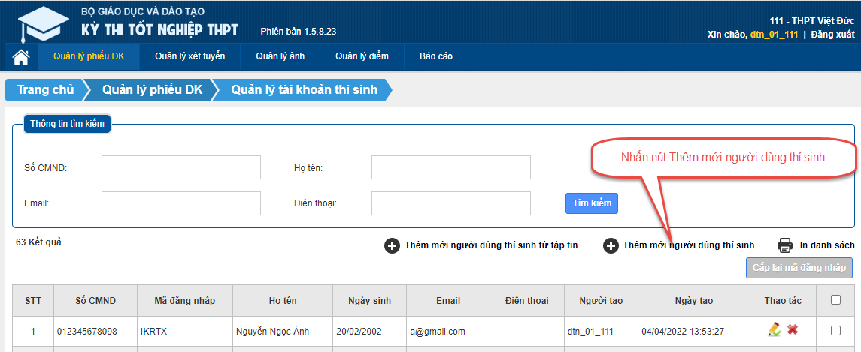
Bước 2: Nhập các thông tin bắt buộc nhập Số CMND, Họ tên, Ngày Sinh. Nhấn nút Lưu thông tin, để tạo tài khoản cho thí sinh
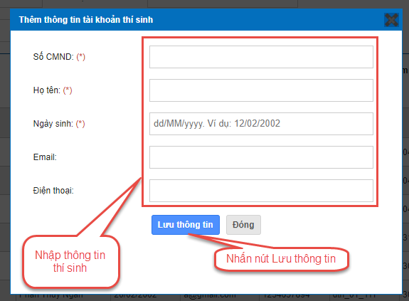

Thêm mới người dùng thí sinh từ tập tin
Bước 1: Trên màn hình Quản lý tài khoản thí sinh, nhấn nút Thêm mới người dùng thí sinh từ tập tin
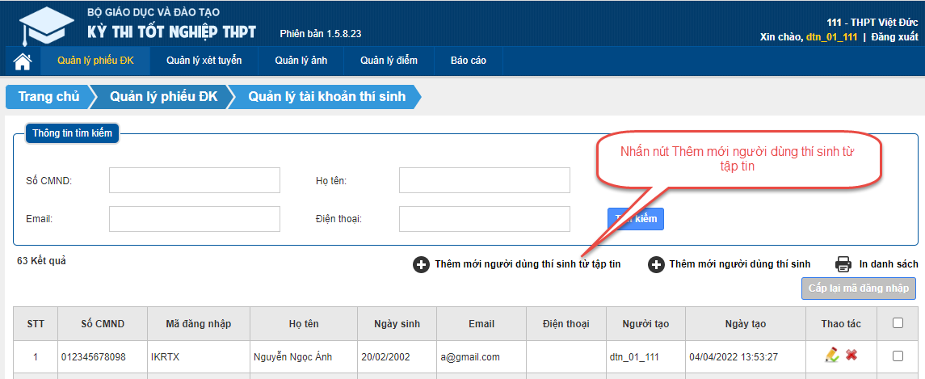
Bước 2: Chọm Download Biểu mẫu chuẩn, nhập thông tin thí sinh cần tạo tài khoản vào file đã tải về, nhấn nút Chọn tập tin sau đó chọn tập tin thông tin thí sinh vừa nhập, nhấn nút Tải lên:
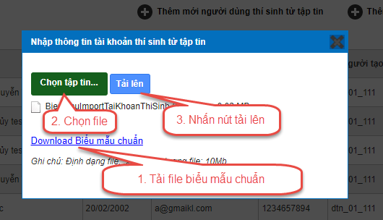

Sửa thông tin tài khoản thí sinh
Bước 1: Nhấn nút Sửa của thí sinh muốn sửa thông tin
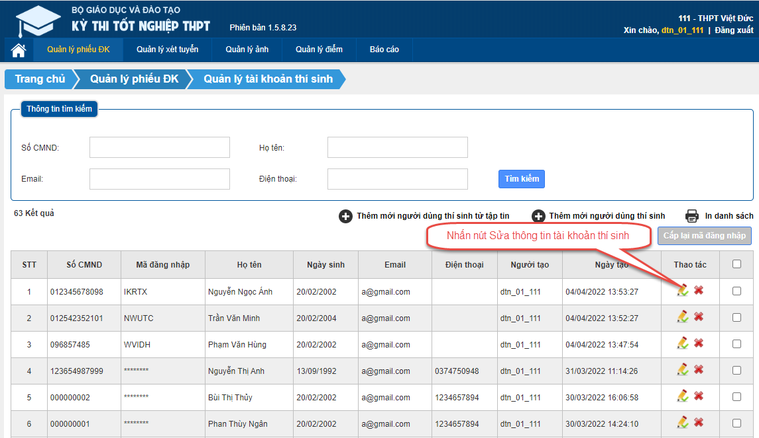
Bước 2: Thực hiện sửa các thông tin muốn sửa bất kỳ, nhấn nút Lưu thông tin để lưu thông tin vừa sửa
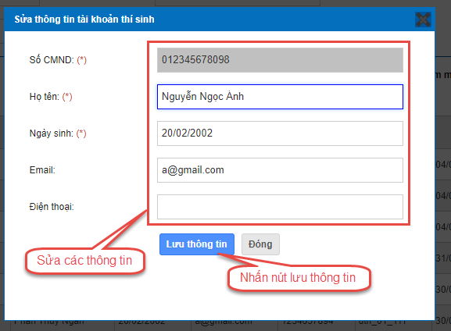

Xóa thông tin tài khoản thí sinh
Bước 1: Nhấn nút Xóa của thí sinh muốn xóa thông tin
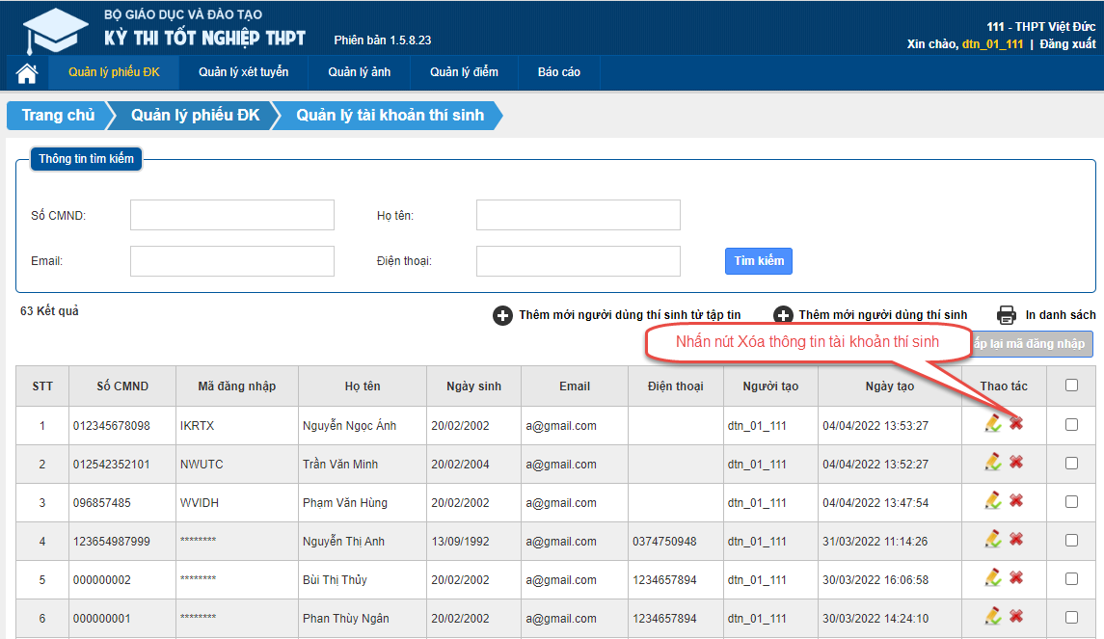
Bước 2: Nhấn nút Đồng ý để xóa tài khoản thí sinh
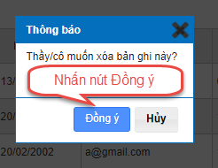

Cấp lại mã đăng nhập tài khoản thí sinh
Bước 1: Thực hiện tìm kiếm thí sinh, chọn thí sinh cần cấp lại mã đăng nhập, nhấn nút Cấp lại mã đăng nhập
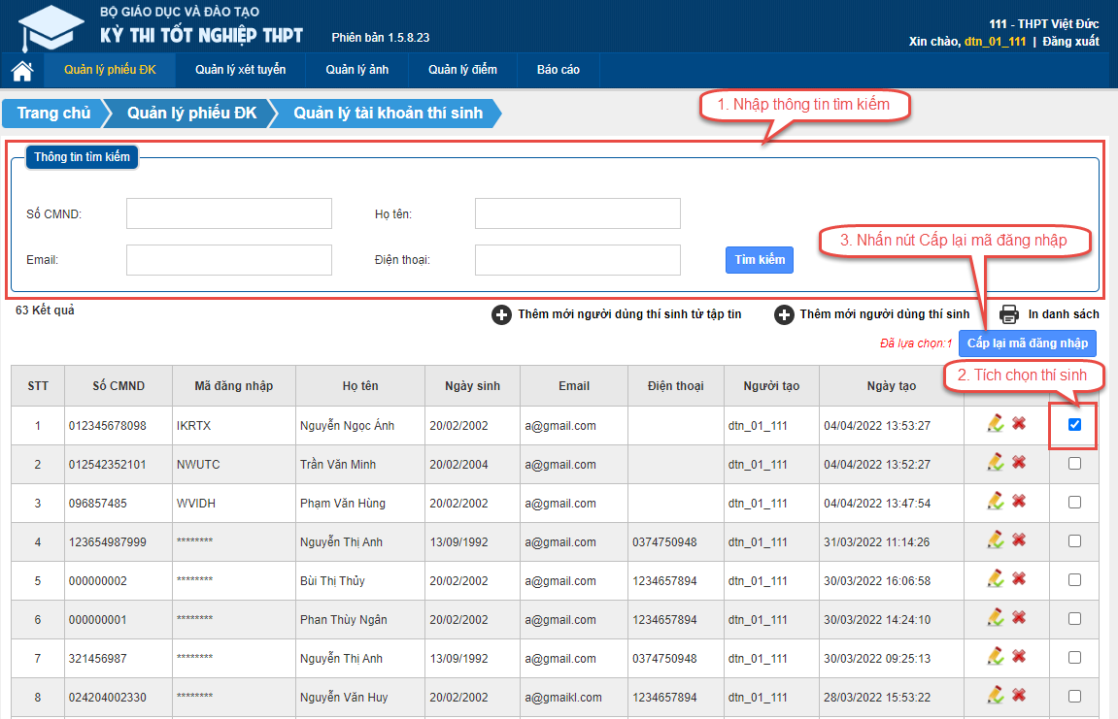
Bước 2: Nhấn nút Đồng ý để cấp lại mã đăng nhập
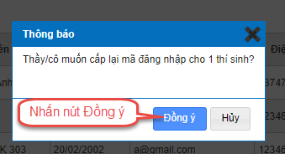

In danh sách
Nhấn nút In danh sách để in danh sách thí sinh
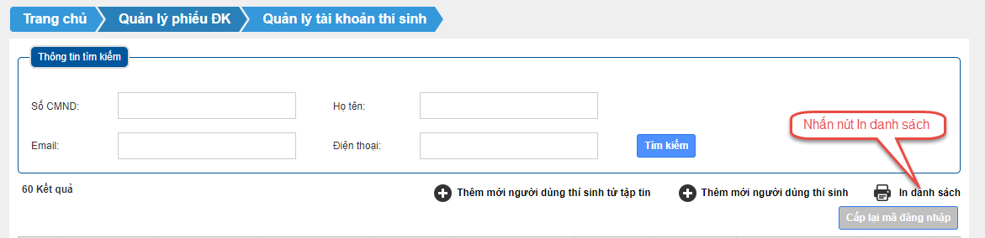

Duyệt Phiếu đăng ký

Từ chối duyệt phiếu đăng ký
Bước 1: Điểm tiếp nhận đăng nhập tài khoản điểm TNHS, vào màn hình danh sách phiếu ĐK, tích chọn thí sinh
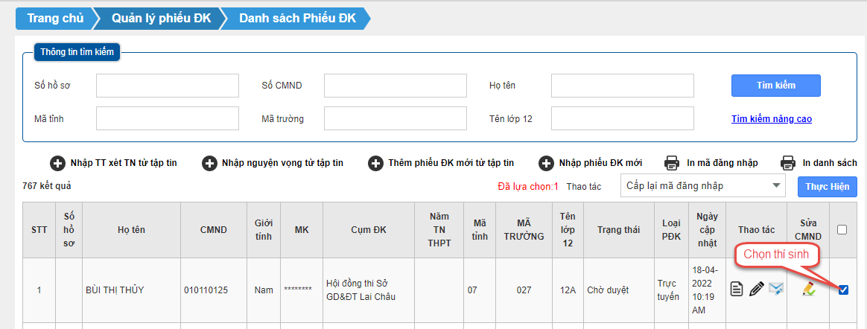
Bước 2: Chọn thao tác từ chối duyệt
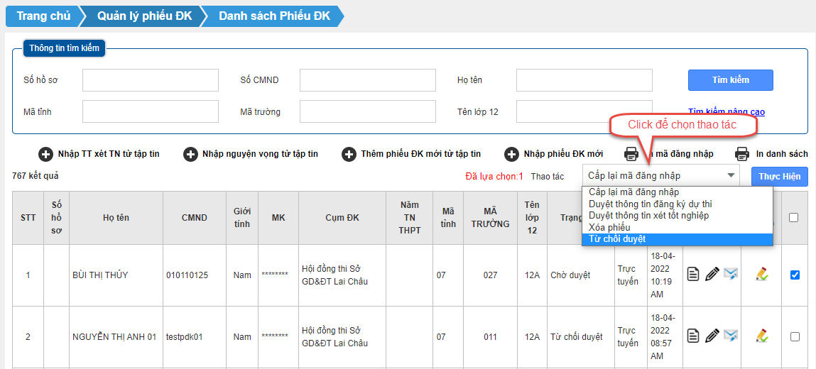
Bước 3: Nhấn thực hiện
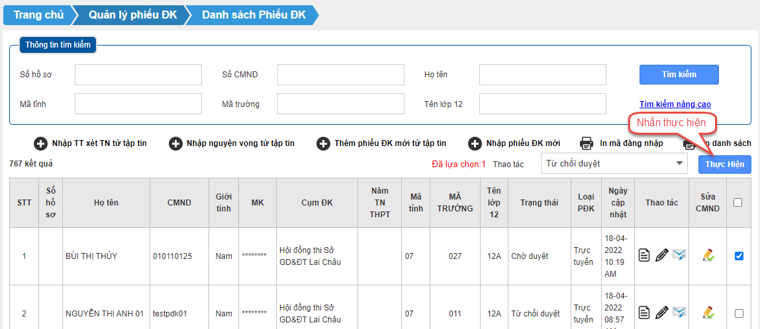
Bước 4: Nhập ghi chú từ chối duyệt, nhấn từ chối duyệt
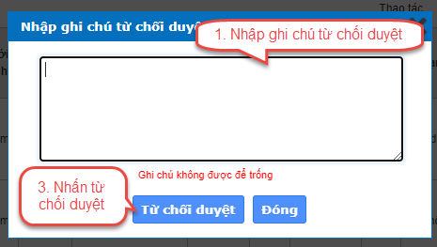

Điểm tiếp nhận In PĐK số 1, In PĐK số 2, In trang bìa

Điểm tiếp nhận In PĐK số 1
Bước 1: Tại màn hình Danh sách Phiếu ĐK. Nhấn In danh sách
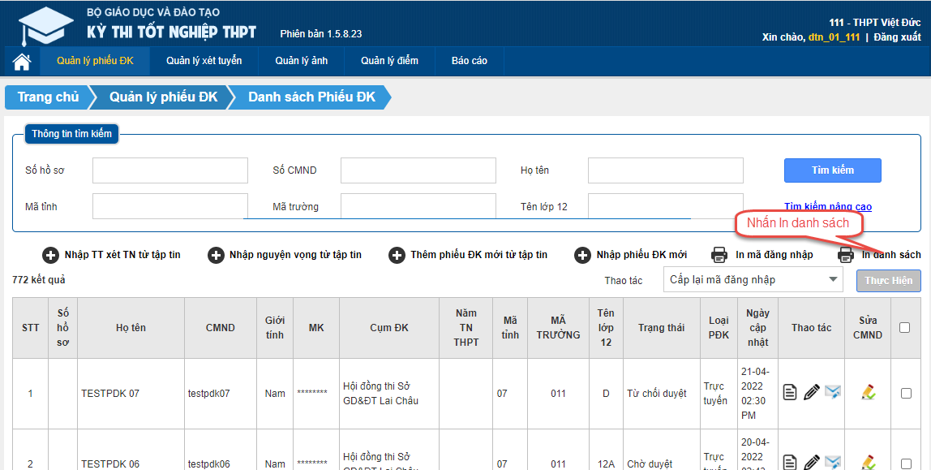
Bước 2: Chọn In PĐK số 1, sau đó nhấn Thực Hiện
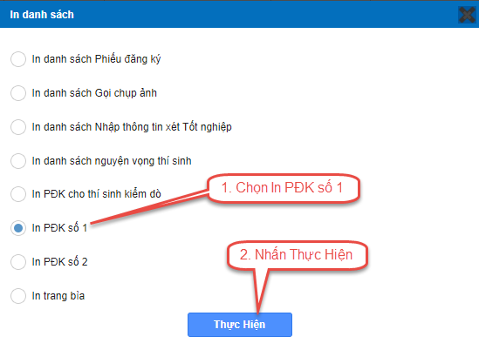
Bước 3: Chọn In tất cả danh sách hoặc in theo lớp
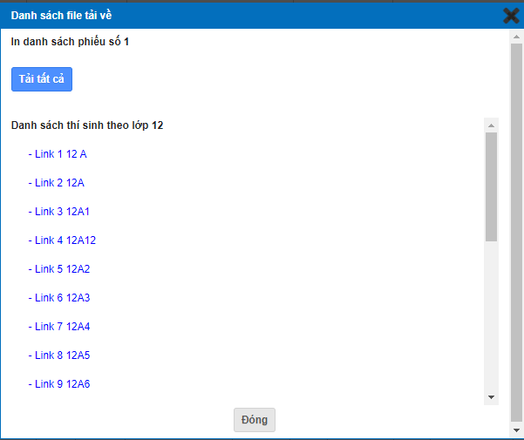

Điểm tiếp nhận In PĐK số 2
Bước 1: Tại màn hình Danh sách Phiếu ĐK. Nhấn In danh sách
Bước 2: Chọn In PĐK số 2, sau đó nhấn Thực Hiện
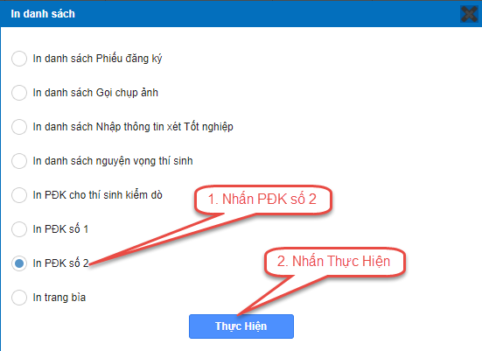
Bước 3: Chọn In tất cả danh sách hoặc in theo lớp
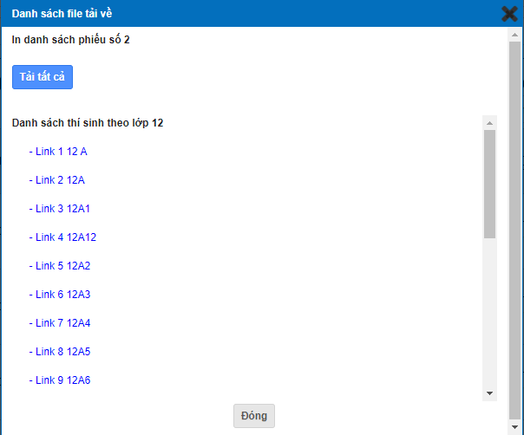

Điểm tiếp nhận In trang bìa
Bước 1: Tại màn hình Danh sách Phiếu ĐK. Nhấn In danh sách
Bước 2: Chọn In trang bìa, sau đó nhấn Thực Hiện
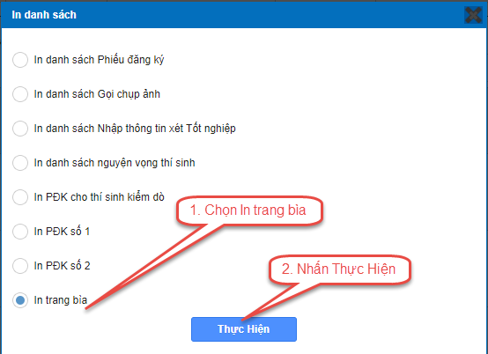
Bước 3: Chọn In tất cả danh sách hoặc in theo lớp
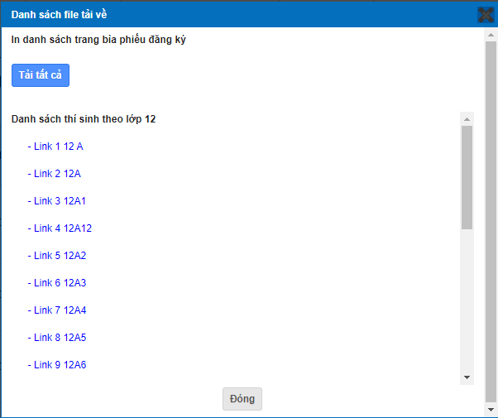

Báo cáo
Bước 1: Vào màn hình báo cáo, nhấn Giai đoạn nhập Phiếu đăng ký
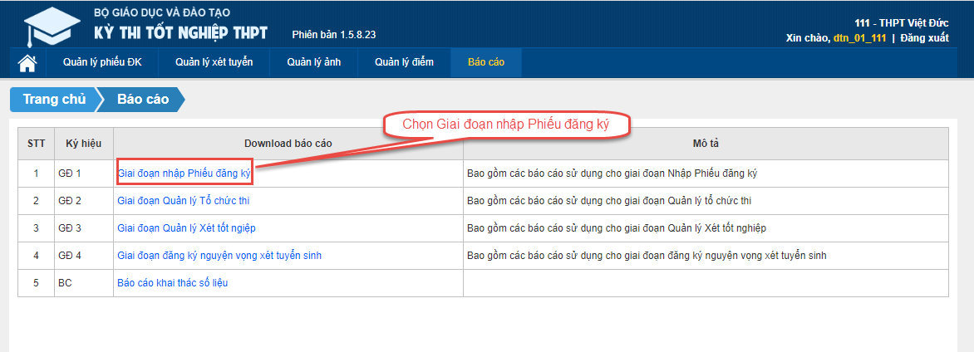
Bước 2: Nhấn để tải về các báo cáo
